

FACULDADE METROPOLITANA DO ESTADO DE SÃO PAULO

GRADUAÇÃO EM ADMINISTRAÇÃO

Empreendedorismo inovador: planejamento estratégico para o crescimento da empresa

André Gustavo Guimarães Abad.
Orientadora: Isabelle Clemente.

RESUMO

O presente trabalho apresenta uma discussão acerca do empreendedorismo inovador visando o planejamento estratégico dentro da empresa, ou seja, de que forma o segmento empresarial pode crescer explorando esse tipo de planejamento. Sabe-se que o cenário do mercado atual é bastante competitivo e, por isso, é necessário que haja estratégias eficientes para que a empresa possa sobreviver. Partindo dessa concepção, o objetivo da pesquisa é compreender as características inerentes ao processo de empreendedorismo e inovação. Os resultados obtidos na pesquisa estão presentes no referencial teórico. Os procedimentos metodológicos se alicerçam na revisão de literatura, selecionando obras específicas. Conclui-se, portanto, que o empreendedorismo aliado com a inovação tem grande sucesso quando existe um bom planejamento das estratégias a serem utilizadas visando o crescimento e a competitividade.

Palavras-chave: Empreendedorismo inovador. Planejamento estratégico. Mercado.

ABSTRATC

This work presents a discussion about innovative entrepreneurship aimed at strategic planning within the company, that is, how the business segment can grow by exploring this type of planning. It is known that the current market scenario is quite competitive and, therefore, it is necessary to have efficient strategies so that the company can survive. Based on this conception, the objective of the research is to understand the characteristics inherent to the process of entrepreneurship and innovation. The results obtained in the research are present in the theoretical framework. The methodological procedures are based on the literature review, selecting specific works. It is concluded, therefore, that entrepreneurship combined with innovation is highly successful when there is good planning of the strategies to be used aiming at growth and competitiveness

Keywords: Innovative entrepreneurship. Strategic planning. Market.

INTRODUÇÃO

Diante do cenário do mercado atual, competitivo e bastante exigente no que se refere na área mercadológica, é preciso uma compreensão e criação de mecanismos para que se consiga maiores benefícios ou ganhos em relação à concorrência. Neste contexto, um dos mecanismos utilizados pelo mercado é a renovação de negócios, ou seja, onde há a responsabilidade de todos os envolvidos. Desta forma, trata-se do empreendedorismo inovador.
Isto significa que o empreendedorismo é fundamentado em diversas iniciativas e condições positivas à inovação, avaliadas, por sua vez, essenciais para estimular determinada empresa rumo às suas metas e, posteriormente, favorecer ainda carreira dos profissionais responsáveis por ela.
Pensando nisto, a justificativa da pesquisa se baseia na ideia de aprofundar na questão do empreendedorismo e inovação, levando em consideração os seus aspectos mais importantes. É importante destacar que o empreendedor busca transformação e a exploração de oportunidade e tem a capacidade de relacionar valor a produtos.
A problemática do trabalho se resume no seguinte questionamento: qual a importância do empreendedorismo e da inovação para o avanço no campo mercadológico? É um questionamento que buscaremos possíveis respostas a partir das obras selecionadas para a abordagem do trabalho.
O objetivo da pesquisa é compreender as características inerentes ao processo de empreendedorismo e inovação. No que se refere aos objetivos específicos, podemos desmistificar da seguinte forma: discutir sobre o surgimento do empreendedorismo; relacionar o empreendedorismo e inovação com mercado atual e, por último; abordar os avanços deste campo no país.

REFERENCIAL TEÓRICO

O termo empreendedor, segundo Rosa et al (2020), vem do francês “entrepreneur” e corresponde “aquele que está entre ou intermediário” e foi explorada pelo economista francês Jean-Baptiste Say com o desígnio de designar o indivíduo que transfere recursos econômicos de um segmento de baixa produtividade para um segmento de produtividade mais alta.
Diante do panorama atual, competitivo e exigente do mercado, é indispensável a compreensão de estratégia não muito habituais para que se possa alcançar maiores ganhos. Isso significa que uma das estratégias, é a renovação de negócios, pelo comprometimento de todos os envolvidos no processo e por abarcar finalidades evidentes, ou seja, destaca-se o empreendedorismo inovador, que nos últimos tempos traz grandes resultados positivos (ROSA et al, 2020).
É importante destacar que o empreendedorismo inovador é fundamentado em diversas iniciativas e condições favoráveis à inovação, avaliadas essenciais para alavancar uma empresa rumo às suas finalidades e beneficiar ainda a carreira dos profissionais responsáveis por elas (ROSA et al, 2020).
O empreendedorismo tem se tornado um tema bastante discutido, e tem ganhado ambientes na mídia no Brasil e no mundo, isto é, o assunto é muito debatido pois é de interesse comum que ações e oportunidades de aberturas de novos negócios sejam aplicadas, movimentando, contudo, a economia. Portanto, atualmente observa-se esse crescimento através de cursos voltados diretamente para o campo, expondo o interesse com que é tratado o empreendedorismo e inovação e novas maneiras de realizar negócios (BARBOSA, 2012).
É relevante levar em consideração de que o empreendedorismo e a inovação são essenciais para todos os tipos de empresa, ou seja, quer seja pequena, grande, nova, prestadora de serviço etc.). No entanto, vale destacar sua grande importância para as empresas do segmento de tecnologia, pois de forma rápida tornam-se arcaicas, o que leva à criação do departamento de pesquisa e desenvolvimento (P&D) ativo em busca de inovações e registros de patentes, com as quais as empresas podem tornar-se sustentáveis a longo prazo (JOÃO, 2014).
Dentro dessa perspectiva do empreendedorismo inovador, pode-se enfatizar sobre o planejamento estratégico. O planejamento estratégico é elaborado pelas organizações com o intuito de gerar melhores condições para atuar no mercado explorado, conhecer os concorrentes, o ambiente onde a organização atua e as ações que deve executar para conseguir vantagem competitiva. O primeiro passo é montar a estratégia corporativa.
Antes de migrar para os negócios, a estratégia era utilizada especialmente para situações de guerra. A palavra estratégia origina-se do termo “stratego”, e era definida como a arte do general. De acordo com Oliveira (2007, p.181), “estratégia é definida como um caminho, ou maneira, ou ação formulada e adequada para alcançar, preferencialmente de maneira diferenciada, as metas, os desafios e os objetivos estabelecidos, no melhor posicionamento da empresa perante seu ambiente”.
Para se elaborar a estratégia é necessário se atentar a alguns pontos: analisar as ações e o comportamento dos concorrentes e as oportunidades e ameaças do mercado externo, verificar os pontos fortes e fracos da organização e definir as diretrizes e os objetivos que a empresa pretende alcançar.
Objetivo pode ser conceituado como o estado, situação ou resultado do futuro que o executivo pretende alcançar. O objetivo pode ser geral, ou seja, interessar a toda empresa ou ser específico de um setor da empresa ou unidade de negócio. Nesta última situação acontece os objetivos funcionais de área específicas da empresa.
Para manter uma organização com uma gestão eficaz é necessária transparência e que os objetivos organizacionais sejam expostos para todos os colaboradores e que todos estejam embasados na missão, visão e valores da empresa. Conceitos como missão, visão e valores são fundamentais para nortear os rumos do negócio.
A missão significa a razão de ser do próprio negócio, o porquê a empresa foi criado e a razão dela existir. Portanto, a missão da empresa está voltada para a definição do negócio e do cliente a fim de definir exatamente o que fazer (produtos ou serviços), como fazer (tecnologia a ser utilizada e métodos e processos) e para quem fazer (mercado ou cliente). A missão organizacional precisa ser detalhada e explicitada.
De acordo com Kotler (1980, p. 63) “a missão da empresa deve ser definida em termos amplos, tal como de satisfazer a alguma necessidade do ambiente externo, e não ser colocada em termos de oferecer algum produto ou serviço”.
Enquanto a missão trata da filosofia básica da organização, a visão serve para vislumbrar o futuro que se deseja alcançar. A visão é a imagem definida pela organização a respeito do seu futuro, ou seja, do que ela pretende vir a ser. Visão significa a imagem que o empreendedor tem a respeito do futuro.

Clara e permanente demonstração, para a comunidade, da natureza e da essência da empresa em termos de seus propósitos, do escopo do negócio e da liderança competitiva, para prover a estrutura que regula as relações entre a empresa e os principais interessados e para os objetivos gerais de desempenho da empresa (HAX; MAJLUF, 1984, p.17).

Quanto mais o administrador ou empreendedor divulga a visão de futuro do seu negócio, tanto mais seus parceiros e colaboradores entenderão exatamente o que devem fazer para chegar lá e ajudar a empresa a alcançar seus objetivos. É necessário que o empreendedor transmita claramente o que tem em mente para seu negócio e a visão constitui a imagem mais apropriada para isso. É na visão organizacional que decorrem os objetivos globais da empresa.
Os valores organizacionais são as crenças e atitudes básicas que ajudam a definir o comportamento individual. Os valores variam entre as pessoas e as empresas. As organizações buscam manter elevados padrões éticos nas suas atividades e para isso criam o código de ética, que estabelece os valores e padrões éticos para servirem de guia para o comportamento dos colaboradores.
Uma vez definida a missão, visão, os valores e os objetivos, o passo seguinte é definir a estratégia para conduzir todos esses aspectos em direção ao alcance dos objetivos estabelecidos e após elaborar as ações que serão executadas, ou seja, elaborar o planejamento.

Define o que a organização pretende fazer no futuro e como deverá fazê-lo. Por essa razão, o planejamento é a primeira função administrativa, e que define os objetivos para o futuro desempenho organizacionais e decide sobre os recursos e tarefas necessários para alcança-los adequadamente. Graças ao planejamento, o administrador se orienta pelos objetivos visados e das ações necessárias para alcança-los, baseando-se em algum método, plano ou lógica (CHIAVENATO, 2010, p.14).

O planejamento estratégico representa como a estratégia será construída, formulada, implementada e avaliada, ou seja, como ela será criada e aplicada e é divido em três etapas: Planejamento Estratégico, Planejamento Tático e Planejamento Operacional.
Figura 1

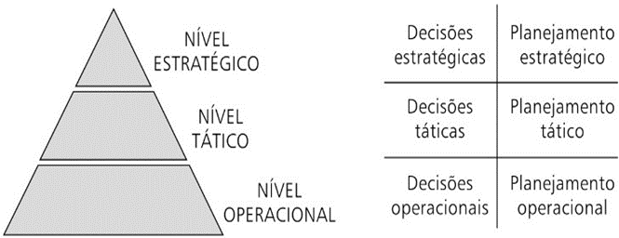
Fonte: Oliveira (2007, p.15)

O planejamento tático é um processo permanente e contínuo, pois é realizado continuamente dentro da empresa e não se esgota na simples montagem de um plano de ação, é mais voltado para o médio prazo e é a relação entre o que fazer e o tempo disponível para fazer. É o conjunto de tomada deliberada e sistemática de decisões envolvendo empreendimento mais limitados, área menos amplas e níveis mais baixos da hierarquia da organização.
O planejamento operacional está localizado nas áreas inferiores da empresa e é composta pelas áreas responsáveis por executar as tarefas e operações básicas da organização, pode ser considerado a formalização das metodologias de desenvolvimento e implementação estabelecidas. Envolve o trabalho relacionado diretamente com a produção dos produtos e serviços da empresa.
O nível operacional preocupa-se basicamente com “o que fazer” e com o “como fazer” no nível em que as tarefas são executadas. Esta etapa se refere as tarefas e operações realizadas no dia a dia no nível operacional e foca a otimização e a maximização de resultados.
Em um ambiente onde o mercado muda a todo momento, é importante para uma organização definir seus objetivos e elaborar estratégias para conseguir se colocar a frente dos concorrentes. Quando a empresa utiliza todas as ferramentas disponíveis, elabora um planejamento estratégico eficaz e toma decisões assertivas ela consegue criar uma vantagem competitiva.
Para elaboração de um planejamento estratégico assertivo é necessário o uso de ferramentas de gestão que gerem as informações necessárias e fidedignas para que os gestores poderem tomar decisões assertivas e que levem a empresa ao sucesso.
Uma das ferramentas utilizadas primeiramente para a elaboração do planejamento estratégico é a Análise SWOT. O termo SWOT, também conhecido como FFOA, provém das siglas em inglês Strenghts, Weakness, Opprtunities e threats (em português Forças, Fraquezas, Oportunidades e Ameaças) e trata-se de uma tabela de dupla entrada nas quais forças e fraquezas representam o ambiente interno, ou seja, a própria organização) e oportunidades e ameaças representam o ambiente externo.A figura 3 demonstra a disposição da Análise Swot.

Figura 2

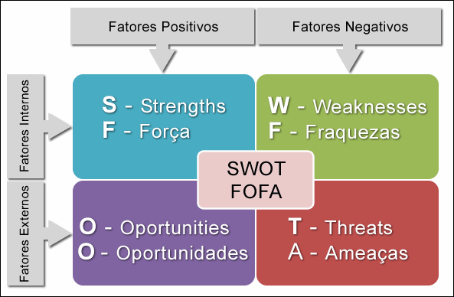
Fonte: Treasy (2015, p.1).

Figura 3

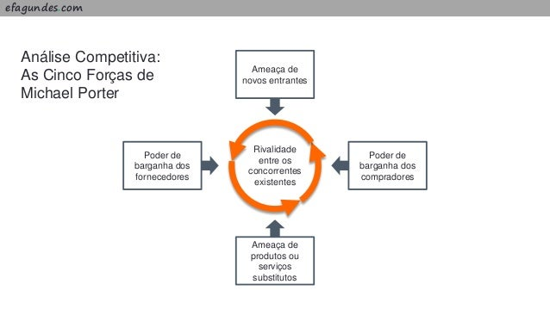
Fonte: https://image.slidesharecdn.com/anlisecompetitivaascincoforasdemichaelporter-130813104831-phpapp01/95/anlise-competitiva-as-cinco-foras-de-michael-porter-3-638.jpg?cb=1376391036

A rivalidade entre os concorrentes a primeira análise desta ferramenta e nela as organizações devem verificar o grau de rivalidade que existe entre ela e seus concorrentes em relação a Market share, qualidade dos produtos oferecidos, qualidade dos serviços prestados, entre outros indicadores que podem ajudar no alcance da vantagem competitiva.
A barreira a novos entrantes são as empresas que podem entrar e trazer ameaças no setor de negócios ou segmento que a empresa atua. Uma forma de barrar esta entrada são as barreiras de entrada, que são fatores que dificultam o surgimento desta ameaça. Um exemplo de barreira é a economia de escala, que é quando a empresa é líder em diminuição de custo, ou seja, produz em grande quantidade para a redução de custos da produção.
A ameaça de produtos substitutos representa aqueles que não são os mesmos produtos, mas que atendem a mesma necessidade, como optar pelo transporte aéreo ao invés do transporte rodoviário ou trocar recipientes de vidro por recipientes de plástico.
O poder de barganha dos fornecedores acontece quando os fornecedores tem poder no contexto da indústria. Isto acontece quando o setor é dominado por poucas empresas fornecedoras e quando os produtos que eles oferecem são exclusivos e/ou diferenciados.
O poder de barganha dos compradores acontece quando o cliente tem poder em relação a indústria que oferece o produto. Isto acontece quando as compras do setor são de grande volume e/ou os produtos oferecidos são padronizados e sem grande diferenciação.
Outra ferramenta utilizada é o Balanced Scorecard (BSC), que foi inicialmente criado como um sistema de avaliação de desempenho organizacional, porém avançou para uma representação equilibrada e organizada de indicadores financeiros e operacionais com base em quatro perspectivas: financeiras, do cliente, dos processos internos e do aprendizado e do crescimento.
″O termo utilizado, Balanced Scorecard, reflete o equilíbrio entre os objetivos de curto e longo prazos, entre medidas financeiras e não financeiras, entre indicadores de tendências e ocorrências e entre perspectivas interna e externa″ (KAPLAN, 1997, p.7).
A perspectiva financeira envolve indicadores financeiros que informam se a estratégia empresarial e sua implementação e execução estão contribuindo para a melhoria do resultado; a perspectiva do cliente envolve indicadores sobre o mercado no qual a empresa está competindo onde o atendimento ao cliente é traduzido em critérios de qualidade, custo, atendimento e garantias, como também satisfação do cliente e fidelização.
A perspectiva dos processos internos envolve indicadores que mensuram o desempenho dos processos nos quais a empresa deve alcançar a excelência e por último a perspectiva do aprendizado e do crescimento que enfatiza a necessidade de investir nas pessoas, no aprendizado e no crescimento para uma produção mais eficiente, melhor atendimento ao cliente e consequentemente o alcance dos objetivos organizacionais.
Quando se trata de análise de portfólio de produtos ou unidade de negócio, a ferramenta utilizada é a Matriz BCG, que foi desenvolvida na década de 1970 pela Boston Consulting Group e permite analisar a participação dos produtos de uma empresa em relação ao crescimento do mercado onde ela atua.
A Matriz BCG é uma poderosa ferramenta de gestão no desenvolvimento de estratégias e seu objetivo é conhecer os produtos que destacam no mercado, bem como, aqueles que merecem especial atenção quanto a sua permanência no portfólio da empresa. Ela é representada por quatro quadrantes conforme demonstra a figura 6:
Figura 4
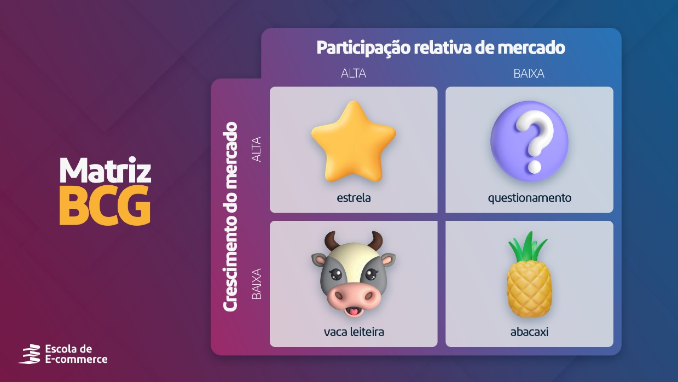
Fonte: https://sitetray.s3.amazonaws.com/wp-content/uploads/2023/04/infografico_matriz-bcg_EE_1920x1080_v02.png

Os produtos considerados estrelas são aqueles que possuem participação elevada em mercados com altas taxas de crescimento. Estes produtos geram receitas altas, porém é necessário altos investimentos para que alcancem a performance desejada nas vendas.
Os produtos que possuem grande participação em um mercado estabilizado são os chamados vacas leiteiras. Estes produtos já possuem boa percepção por parte dos consumidores e geram lucro naturalmente sem a necessidade de grandes investimentos.
Os produtos que estão em um mercado em crescimento, porém com baixa participação no mercado são chamados de ponto de interrogação. Estes produtos normalmente são lançamentos e não são conhecidos pelo público, por este motivo não geram muito lucro e é necessário grandes investimentos.
Os produtos conhecidos com vira latas (ou abacaxis) são aqueles que possuem baixa participação em um mercado com baixo crescimento. São os produtos que chegam no fim do seu ciclo de vida ou um lançamento que não foi aceito pelo público. Estes produtos não geram lucro e precisam ser retirados do portfólio da organização pois podem gerar prejuízo.
Para a correta utilização da ferramenta Matriz BCG é necessário primeiramente identificar corretamente cada produto ou negócio no quadrante correto e com base nessa classificação a empresa pode analisar o desempenho de cada um dos seus produtos, e com esta análise planejar a melhor estratégia.
Há diversas ferramentas para auxiliar as organizações na definição de suas estratégias e formulação do planejamento estratégico e o uso correto destas ferramentas levarão as empresas ao resultado esperado e, consequentemente, a vantagem competitiva.
O planejamento estratégico representa a maneira como a estratégia empresarial deve ser colocada em ação, é voltado para o “como fazer”, as ações que a empresa vai efetuar para lidar com o ambiente instável e turbulento e conseguir alcançar os objetivos propostos e a vantagem competitiva.
O processo de elaboração do planejamento estratégico, apesar de ser realizado pelo nível institucional, deve ser descentralizado, pois o melhor planejador são os que conhecem profundamente sua área de atuação e deve contar com a participação de todos os níveis da organização.
O planejamento estratégico representa a maneira como a estratégia empresarial deve ser colocada em ação, é voltado para o “como fazer”, as ações que a empresa vai efetuar para lidar com o ambiente instável e turbulento e conseguir alcançar os objetivos propostos e a vantagem competitiva.
O processo de elaboração do planejamento estratégico, apesar de ser realizado pelo nível institucional, deve ser descentralizado, pois o melhor planejador são os que conhecem profundamente sua área de atuação e deve contar com a participação de todos os níveis da organização.
O planejamento estratégico deve envolver todos os fatores da organização (pessoas, habilidades, estrutura, objetivos, cultura, sistemas e estilo), que integradamente vão construir o comportamento da empresa. Este conjunto de fatores é conhecido como os sete S, demonstrados na figura 5:

Figura 5
Fonte: Chiavenato (2014, p.179)
Os sete fatores são: staff, as pessoas que formam a organização; style,o comportamento de cada um e sua ética; skills, as habilidades e o conhecimento que a empresa possui; systems, os sistemas e processos da empresa; structure, a estrutura organizacional; shared values, os valores comuns e compartilhados pelas pessoas e a cultura organizacional e; superordinate goals, os objetivos, missão, visão e filosofia da empresa.
Todos os sete fatores são interdependentes e a integração desses fatores determina de que forma a organização irá se comportar diante dos desafios. O planejamento estratégico deve levar em consideração todos os sete fatores e sua interação para buscar a vantagem competitiva, que são os atributos da empresa e de seus produtos e serviços, que influenciam as decisões do cliente.
A elaboração de um plano estratégico é fruto da análise do ambiente externo, ameaças e oportunidades, e do ambiente interno, pontos fortes e pontos fracos da organização. Os planos estratégicos diferenciam de empresa para empresa, tendo diferentes graus de formalidade, abrangência e muitos outros atributos. São estes planos que definem o modelo de negócio.
Os modelos de negócios são respostas aos desafios e às oportunidades do ambiente e dos processos internos. Cada empresa possui seus recursos próprios e com eles, decide de que forma deve atuar no mercado e competir com seus concorrentes. Dentro dos modelos de negócios são definidos também os objetivos estratégicos, que são os resultados que a organização pretende realizar.
As organizações usam diversas estratégias genéricas simultaneamente, ou em diferentes momentos, dependendo das circunstâncias. Cada empresa pode ter estratégias distintas dependendo das peculiaridades dos respectivos ramos de negócios.
Uma dessas estratégias genéricas foi apresentada por Igor Ansoff em 1965, e ficou conhecida como Matriz de Anssof, que classifica as estratégias empresariais em quatro categorias: penetração no mercado, desenvolvimento de mercado, desenvolvimento de produto e diversificação, conforme demonstra a figura 6:

Figura 6

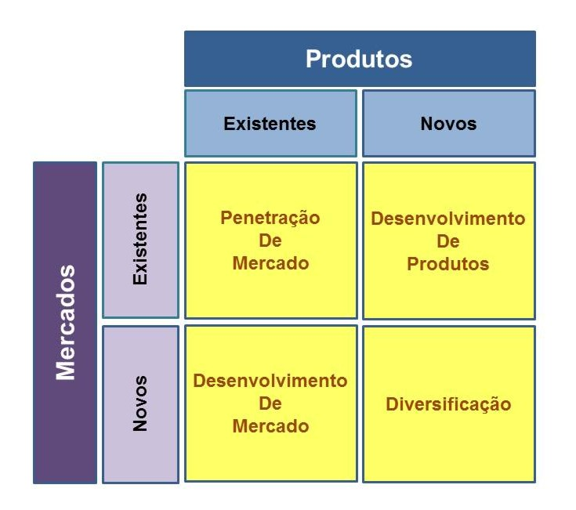
Fonte: Serrano (2012, p.1)

Cada quadrante da matriz representa uma estratégia a ser seguida. A penetração de mercado se refere a atuação de produtos existentes em mercado onde já se atua visando manter a participação de mercado; o desenvolvimento de mercado visar explorar novos mercados com produtos já existentes; o desenvolvimento de produtos se refere ao lançamento de produtos em mercados já existentes; e a diversificação é a exploração de mercados onde ainda não se atua com produtos novos, é considerada a estratégia mais arriscada.
Outra estratégia genérica foi a de Porter, onde ele classificou em três categorias: diferenciação, liderança de custo e foco. A diferenciação consiste em procurar uma identidade própria para o produto ou serviço, uma distinção nítida dos produtos dos concorrentes. A liderança de custo busca a redução do custo de produção buscando oferecer um produto com um preço abaixo do concorrente. A estratégia de foco, também conhecida como estratégia de concentração, busca um nicho ou segmento específico e se concentra totalmente nele.
Após a elaboração do planejamento estratégico é necessário expor os planos para todos os colaboradores envolvidos e começar a colocar a implementação dos planos em prática utilizando todos os recursos disponíveis e fazendo o controle para que, quando necessário, seja executada as mudanças para conseguir a eficácia do planejamento estratégico e o alcance dos objetivos organizacionais.
A implementação do planejamento estratégico significa colocar os planos e estratégias da organização em ação por meio das pessoas. Esta é a fase do fazer acontecer, envolve etapas que o administrador deve levar em diante para conseguir que todos os colaboradores realizem os planos organizacionais.
A formulação deve ser executada de forma organizada, com o controle das etapas do planejamento estratégico, acompanhamento do andamento das ações executadas, coordenação dos planos propostos e das pessoas, liderança estratégica e incentivo de todos os envolvidos.

Na sociedade da informação e do conhecimento, as organizações agregam valor a partir do conhecimento e da criatividade das pessoas, em vez de sua força muscular. A otimização desse conhecimento e criatividade se dá em um ambiente de participação, onde a visão e os objetivos da empresa são responsabilidades de todos. Este é o modelo de gestão mais adequado às organizações modernas, que precisam ter uma dinâmica de transformação contínua, buscando aperfeiçoamento interno e a melhor relação com o ambiente externo (VIDAL, 2000, p.111).

Para conseguir transformar o planejamento estratégico em realidade a empresa necessita motivar todos os colaboradores, fazendo com que eles se sintam protagonistas da transformação e não apenas telespectadores. O comportamento do indivíduo é determinado por suas necessidades e aspirações e o administrador deve considerar a motivação, que é representada por um conjunto de energias e forças internas do sujeito e que o mantém, permanentemente, direcionado para resultados específicos e concretos.
Para manter os colaboradores motivados é necessário oferecer incentivos e estímulos constantemente na medida em que os resultados são alcançados. Exemplos de recompensas são bonificações e planos de carreiras. Também é necessário oferecer treinamento e desenvolvimento visando sempre os objetivos a serem alcançados.
Para que o planejamento estratégico possa ser executado com eficácia, ele deve ser detalhado, desdobrado e comunicado adequadamente para todos os níveis da estrutura organizacional. Sendo assim, no nível intermediário ele dever ser desdobrado em planos táticos e no nível operacional detalhado em planos operacionais relacionados com as tarefas a serem executadas.
O planejamento estratégico é um diferencial que pode levar as empresas ao sucesso independentemente do seu porte. O correto uso das ferramentas de gestão para estudo do mercado possibilita uma melhor preparação das organizações para o mercado que ela atua, oferendo informações importantes para a elaboração dos objetivos e do planejamento estratégico. Conhecer a empresa, expor a missão, visão e valores para todos os stakeholders, motivar os colaboradores são algumas ações que levarão a empresa a eficácia organizacional e ao alcance dos objetivos propostos.

PROCEDIMENTOS METODOLÓGICOS

A pesquisa será de caráter bibliográfico, isto é, na seleção de obras específicas do tema escolhido para discorrê-lo com mais precisão. Portanto, a pesquisa bibliográfica consiste no levantamento de referências teóricas já avaliadas e publicadas através de livros, artigos científicos e revistas eletrônicas. Estando com esses dados em mãos, podemos dar início no desenvolvimento da pesquisa, selecionando os aspectos importantes e essenciais.

RESULTADOS E DISCUSSÕES

A pesquisa apresentou uma revisão de literatura destacando acerca do empreendedorismo inovador, levando em conta o planejamento estratégico, isto é, de que forma a empresa se planeja para crescer no mercado atual bastante competitivo. Levando em consideração esse mercado competitivo, a empresa, por sua vez, deve estar atenta e engajada no universo tecnológico que rapidamente vem crescendo e se aperfeiçoando cada vez mais.
Se a empresa não estiver ligada ao mundo tecnológico que o cerca, certamente ela terá prejuízos financeiros e a sua competitividade ficará a desejar. Por isso, ter um bom planejamento estratégico permite com que ela cresça, se desenvolva e se sobressai no mercado sem dificuldades, ou seja, sempre buscando estratégias para o seu desenvolvimento.
O mundo da tecnologia é gigantesco e promissor e nos últimos anos tem sido ferramenta importante para o setor do empreendedorismo, trazendo resultados e inovações satisfatórias.

CONSIDERAÇÕES FINAIS

O trabalho apresentado discutiu sobre o mercado do empreendedorismo ligado ao processo inovador, ou seja, de que maneira esses mecanismos podem contribuir beneficamente para o crescimento de uma empresa. O empreendedorismo inovador para ter efeito necessita de um planejamento estratégico para se manter no mercado bastante competitivo.
Dessa forma, o planejamento estratégico pode facilitar e muito a vida do empreendedor e que queira se desenvolver nesse universo. Atualmente, vive-se na era da tecnologia, quanto mais conhecimento sobre esse tema, mais estratégias de crescimento a empresa terá.
Com isso, a pesquisa apresentou uma abordagem bastante interessante e essencial para aqueles que queiram conhecer um pouco do empreendedorismo inovador e ainda as estratégias utilizadas para o crescimento da empresa, isto é, planejando estrategicamente e sempre de olho no mercado.

REFERÊNCIAS

BARBOSA, R.E. Empreendedorismo: seu desenvolvimento, como é o seu ensino, e a sua importância aos jovens. Caderno de Administração. Revista do Departamento de Administração da FEA. Pontifícia Universidade Católica de São Paulo. 2012. Disponível em: https://revistas.pucsp.br/index.php/caadm/article/download/27391/28655/122433. Acesso em 22/04/2024.

CHIAVENATO, I. Administração de novos tempos. 2 ed. Rio de janeiro: Elsevier, 2010.

HAX, Arnoldo C.; MAJLUF, Nicolas S. Strategic management: an integrative prospective. Englewood Cliffs: Prentice Hall, 1984.

JOÃO, B.do N. et al. Empreendedorismo estratégico: análise das redes sociais. Economia & Pesquisa v.13, n.13, p. 117-133, 2011-2014. Disponível em: https://feata.edu.br/downloads/revistas/economiaepesquisa/v13_artigo07_empreendedorismo.pdf. Acesso em 22/04/2024.

KAPLAN, R. S. e NORTON, D. P. A Estratégia em Ação: Balanced Scorecard 6 ed. Rio de Janeiro: Campus, 1997.
KOTLER, P. Marketing: edição compacta. São Paulo: Atlas, 1980.
OLIVEIRA, D.de P.R. Planejamento estratégico: Conceitos, Metodologias e Práticas. São Paulo: Atlas, 2007.

ROSA, A.M. et al. Empreendorismo, inovação e criatividade: Uma Análise Bibliométrica. XVII Simpósio de Excelência em Gestão e Tecnologia. 2020. Disponível em: https://www.aedb.br/seget/arquivos/artigos20/613058.pdf. Acesso em 22/04/2024.

VIDAL, R. In: LEITE, F.T. (coord). Por Uma Teoria da Gestão Participativa. Novo paradigma de administração para o século XXI. Fortaleza: Universidade de Fortaleza, 2000.

